ΣΤΑΤΙΚΕΣ ΕΝΙΣΧΥΣΕΙΣ ΚΑΙ ΓΕΝΙΚΕΣ ΕΠΙΣΚΕΥΕΣ ΚΤΙΡΙΑΚΟΥ ΣΥΓΚΡΟΤΗΜΑΤΟΣ «ΑΝΩ ΚΑΜΑΡΕΣ»
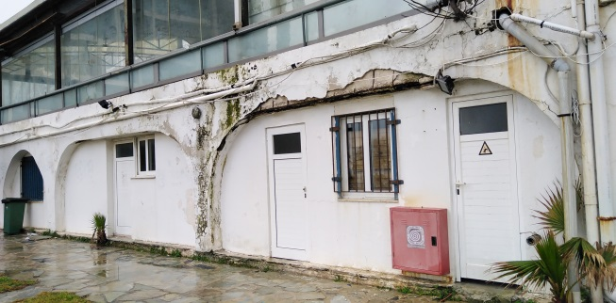 | 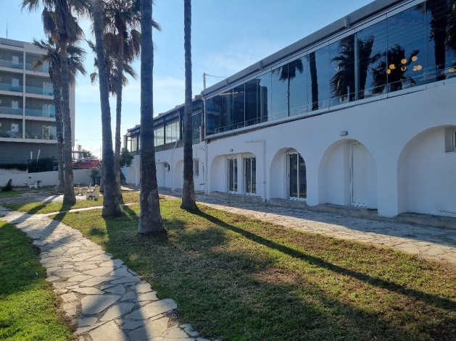
ΚΑΤΑΣΚΕΥΗ ΝΕΟΥ ΣΥΓΚΡΟΤΗΜΑΤΟΣ ΔΗΜΟΣΙΩΝ ΤΟΥΑΛΕΤΩΝ

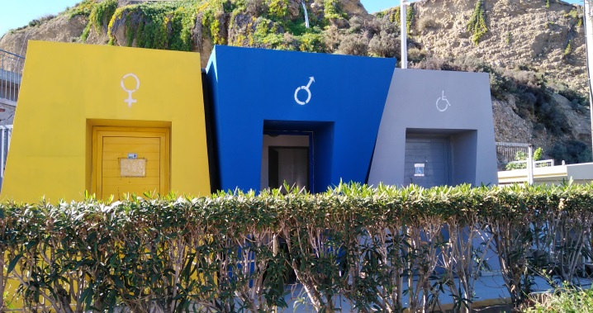 | 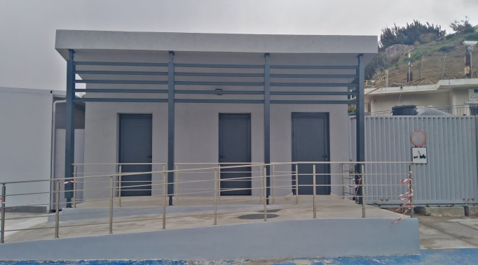
ΑΝΑΚΑΤΑΣΚΕΥΗ ΠΕΖΟΔΡΟΜΙΟΥ ΠΡΟΚΥΜΑΙΑΣ ΠΑΛΑΙΟΥ ΛΙΜΕΝΑ
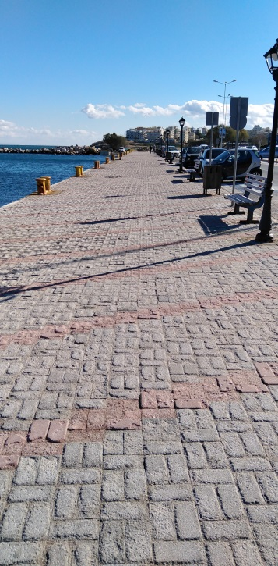 | 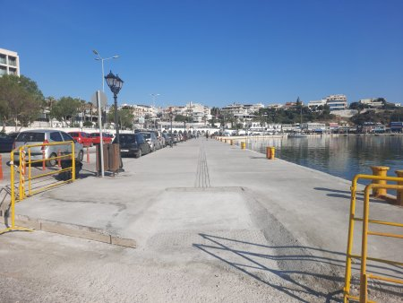
ΡΙΖΙΚΗ ΑΝΑΚΑΙΝΙΣΗ ΠΥΛΗΣ ΕΙΣΟΔΟΥ ΛΙΜΕΝΑ
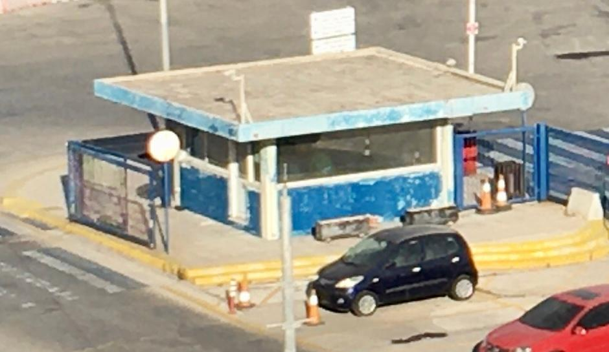 | 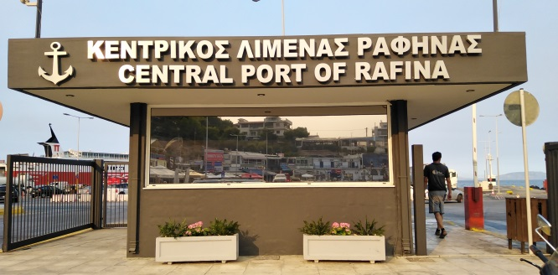
ΚΑΤΕΔΑΦΙΣΗ ΚΑΤΑΣΤΗΜΑΤΟΣ ΕΠΙ ΤΗΣ ΟΔΟΥ ΑΡΑΦΗΝΙΔΩΝ ΑΛΩΝ
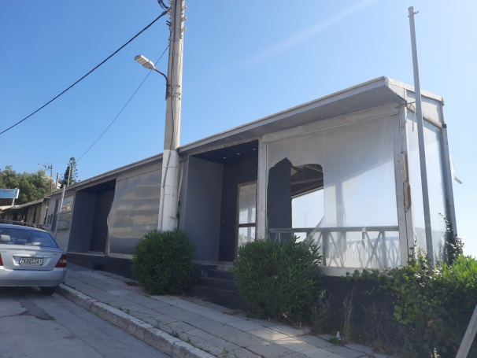 | 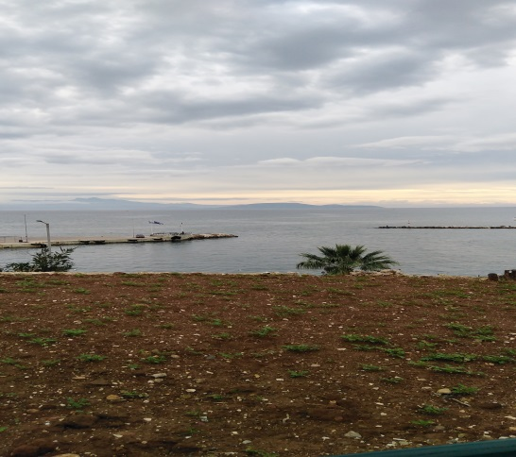
ΜΕΛΕΤΗ ΑΝΑΠΛΑΣΗΣ ΠΑΡΑΛΙΑΚΟΥ ΜΕΤΩΠΟΥ ΠΑΛΑΙΟΥ ΛΙΜΕΝΑ
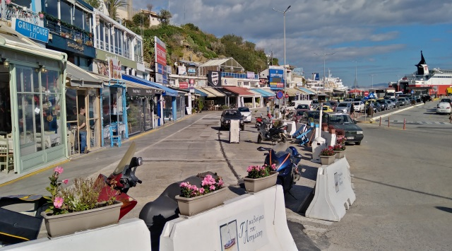 | 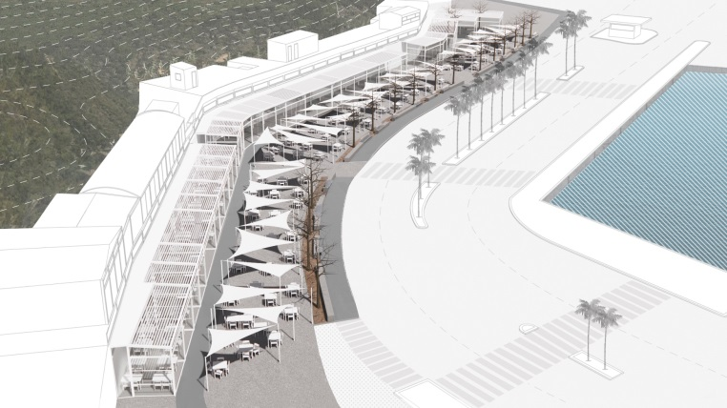
ΑΝΑΚΑΙΝΙΣΗ ΑΝΟΙΧΤΟΥ ΣΤΕΓΑΣΤΡΟΥ ΑΝΑΜΟΝΗΣ ΕΠΙΒΤΩΝ
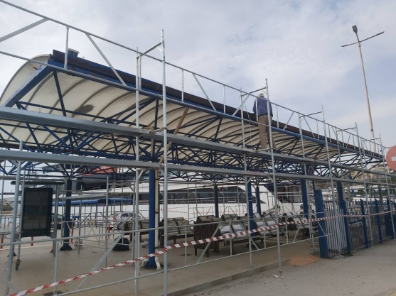 | 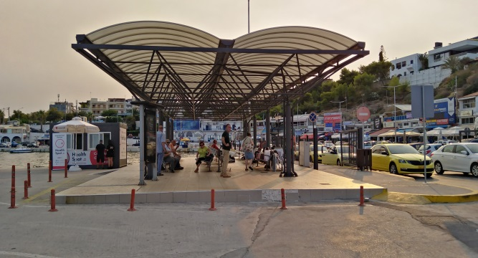
ΚΑΤΑΣΚΕΥΗ ΟΛΟΚΛΗΡΩΜΕΝΟΥ ΔΙΚΤΥΟΥ ΠΥΡΟΠΡΟΣΤΑΣΙΑΣ ΛΙΜΕΝΑ ΡΑΦΗΝΑΣ
ΑΠΟΚΑΤΑΣΤΑΣΗ ΠΡΑΝΟΥΣ – ΠΡΟΣΤΑΣΙΑ ΑΠΟ ΚΑΤΟΛΙΣΘΗΤΙΚΑ ΦΑΙΝΟΜΕΝΑ
